1.对中国建设银行网站版进行用户登录分析

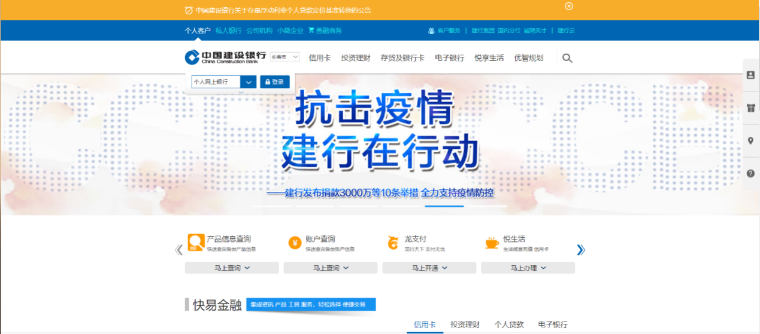

这个是进入中国建设银行官网还未进行登录所看到的页面，可以看到最上边有一行引人注目的黄色，里面包含了一则公告，接下来是可以选择所在省市的选项，还有登录的框，包含一排信用卡，投资理财等选项，鼠标在上面停留时会展开，展示出更多选项，接下来可以看到很大的抗击疫情，建行在行动，下面还包含了产品信息查询，账户查询，等服务

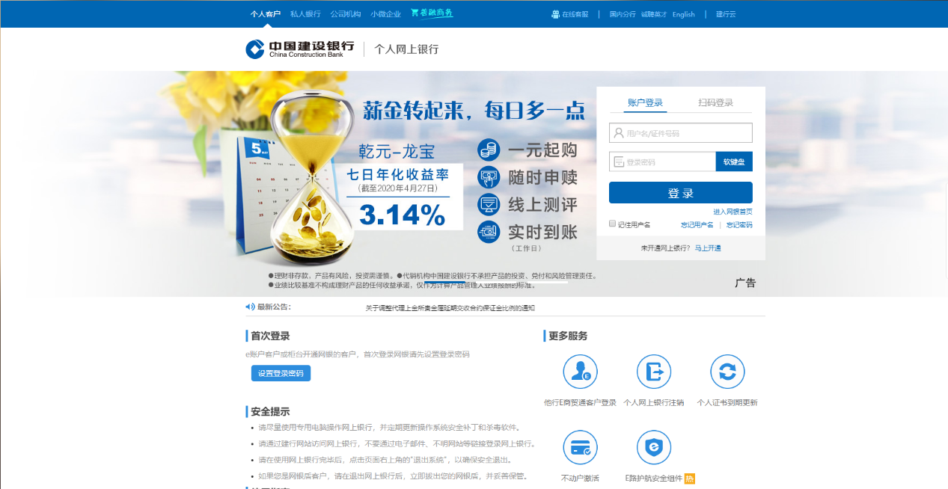

登录页面包含两个选项，账户登录和扫码登录，扫码登录使用手机银行扫码登录，但必须是强认证设备扫码认证

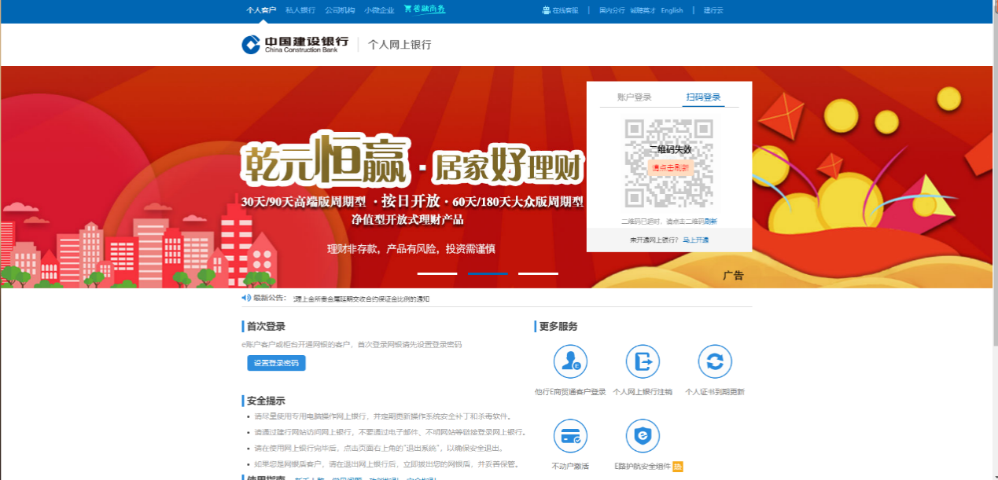

扫码登录的二维码会有时间限制，时间过长就会提示二维码已失效

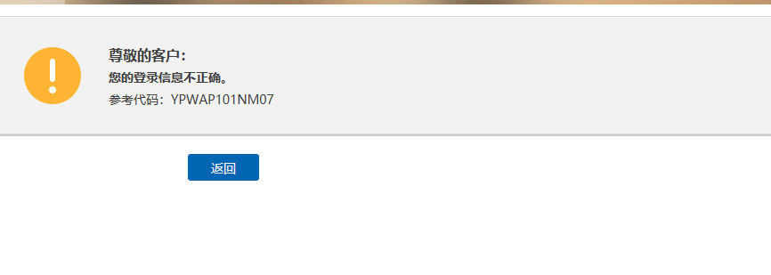

登录信息错误将会弹出信息不正确的提示

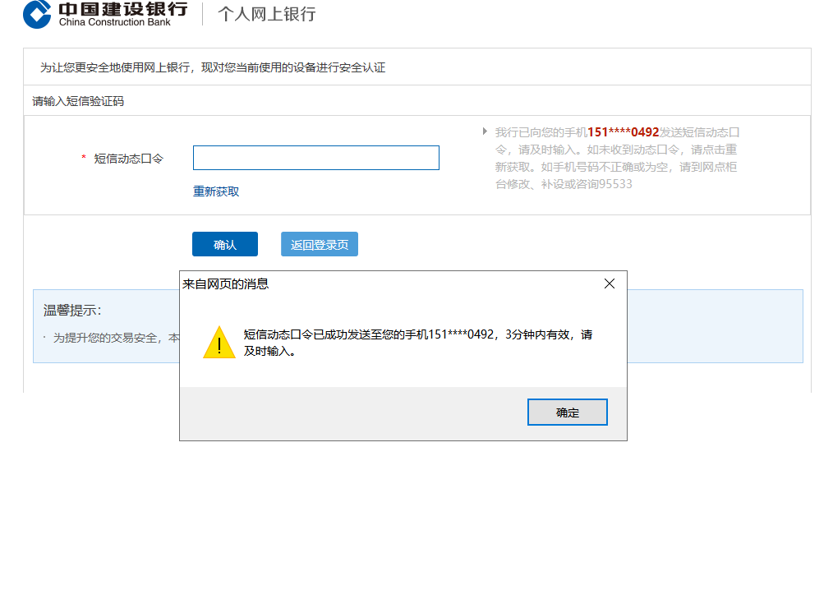当登录信息正确时将会发送一条短信到已绑定的手机号，进行再次验证，动态口令三分钟有效

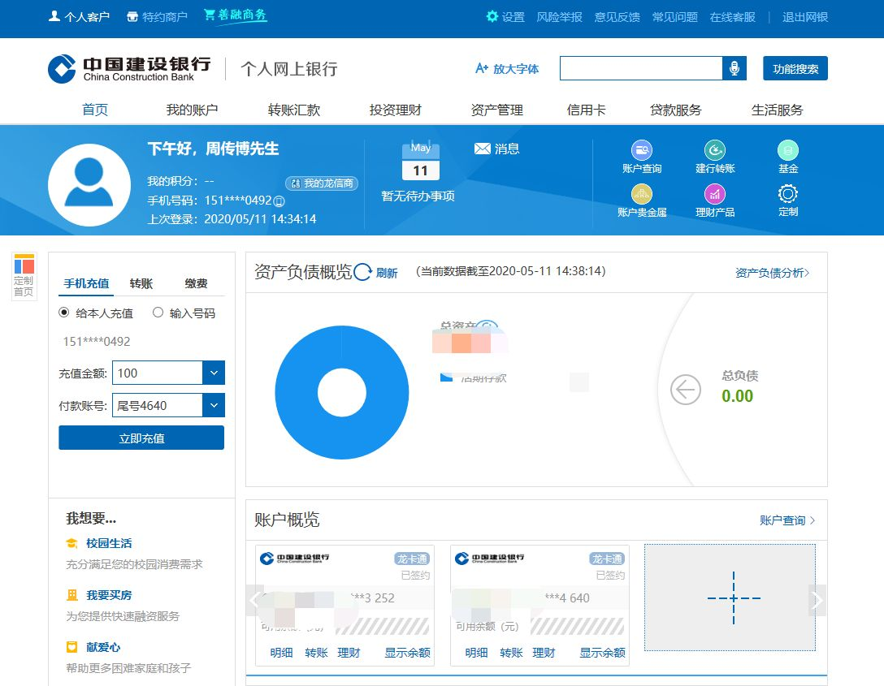

登录成功将会显示你的个人信息，同时还包括各种服务，还有很大的一个界面展示你的资产类型及情况

1. 银行柜员，一般主要是完成对使用银行卡的人提供一些存取钱，转账，查询用户信息，更改用户信息，等一些操作，还包含对用户的账户进行开户与销户工作。还包括开户，查询记录等信息，帮助储户完成一些工作，使储户更好的完成对银行业务的日常使用，方便储户的业务办理及业务完成。